DEJEPIS 7. ročník
Téma : Mária Terézia
- 25. júna korunovali Máriu Teréziu v Bratislave za uhorskú kráľovnú,
- ako panovníčka sa snažila, aby sa ľuďom dobre žilo,
- mala 16 detí,
- vybudovala silnú armádu,
- podporovala poľnohospodárstvo,
- nariadila vybudovať školy od základnej po univerzitu,
- uzákonila povinnú školskú dochádzku pre deti od 6 - 12 rokov,
- významným činom bola úprava povinnosti poddaných, hovoríme tomu Tereziánsky urbár,
- zaviedla jednotný počet dní, ktoré mal poddaný odpracovať na pánskom.

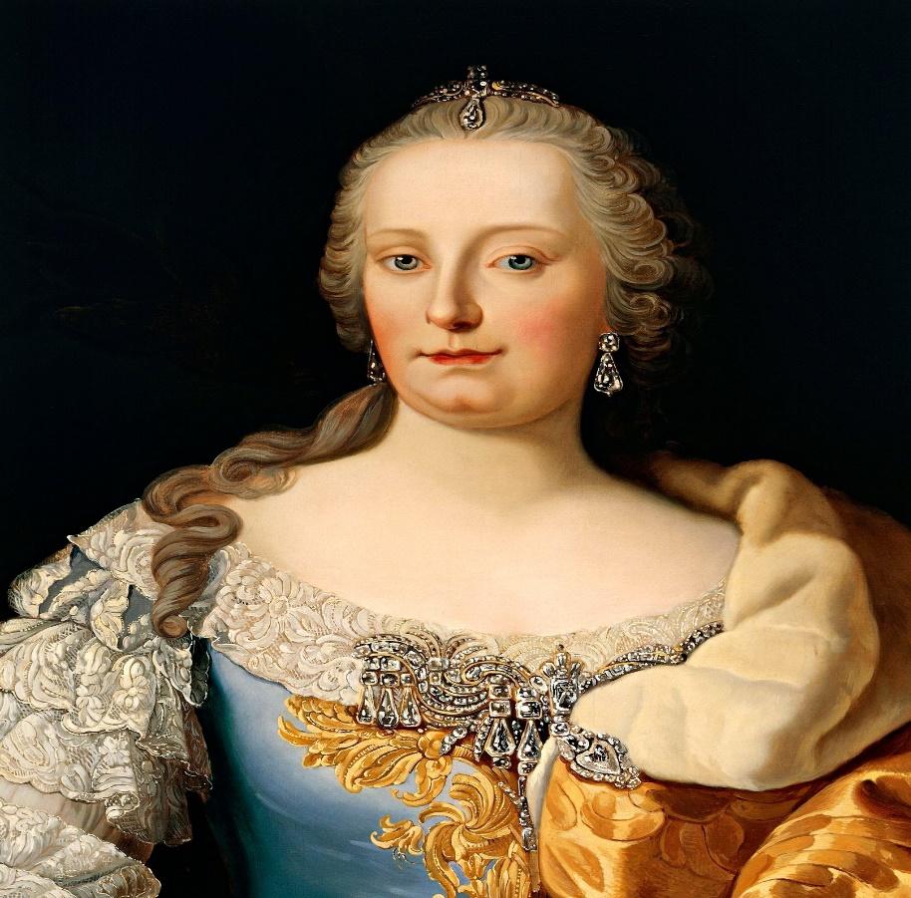

Poznámky si prepísať do zošita a naučiť sa. Ofotené poznámky mi poslať na messenger!

